ГУАП

КАФЕДРА № 14

ОТЧЕТ   
ЗАЩИЩЕН С ОЦЕНКОЙ

ПРЕПОДАВАТЕЛЬ

|  |  |  |  |  |
| --- | --- | --- | --- | --- |
| ассистент |  |  |  | А.А. Карандашев |
| должность, уч. степень, звание |  | подпись, дата |  | инициалы, фамилия |

|  |
| --- |
| ОТЧЕТ О ЛАБОРАТОРНОЙ РАБОТЕ № 7 |
| Поразрядная обработка чисел |
| по курсу: ОСНОВЫ ПРОГРАММИРОВАНИЯ |
|  |
|  |

РАБОТУ ВЫПОЛНИЛ

|  |  |  |  |  |  |
| --- | --- | --- | --- | --- | --- |
| СТУДЕНТ ГР. № | 1342 |  |  |  | В.В. Близников |
|  |  |  | подпись, дата |  | инициалы, фамилия |

Санкт-Петербург 2024

**1. Цель**

Ознакомление с поразрядными операциями и сдвигами.

**2. Задание**

В длинном целом числе N поменять местами нулевой разряд с первым

разрядом, второй разряд с третьим разрядом и т.д.

**3. Формализация**

Вводится целочисленное длинное число n, инициализируется swapped.

В swapped записывается и выводится результат -- число, в котором каждые два разряда попарно поменяны местами.

**4. Тестовые примеры**

Таблица 1 — Тестовые примеры

|  |  |  |
| --- | --- | --- |
| **Номер теста** | **N** | **swapped** |
| **1** | 456789 | 547698 |
| **2** | 21478634 | 12746843 |
| **3** | 2147483646 | 1274846364 |
| **4** | 2 | 2 |

**5. Схема алгоритмов функций**

На Рис. 1-2 представлены блок-схемы алгоритма.

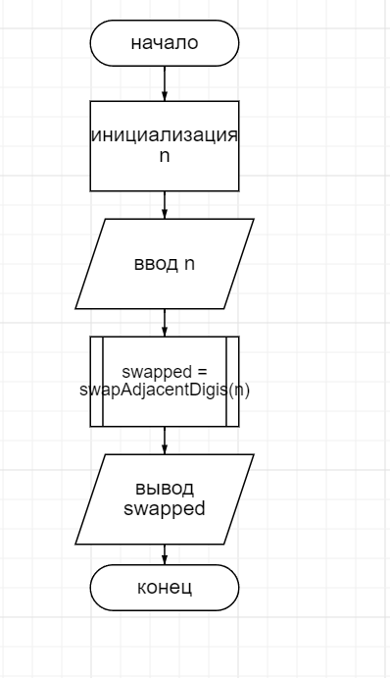

*Рисунок 1 -- Блок-схема основной программы*

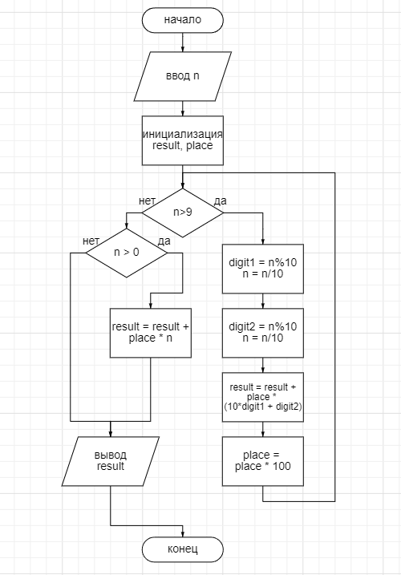

*Рисунок 2 -- Блок-схема функции swapAdjacentDigits*

**6. Исходный код программ**

На Рис. 3-4 представлен код программы

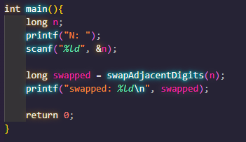

Рисунок 3 -- Код основной программы

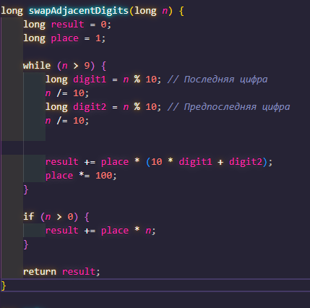

*Рисунок 4 -- Код функции swapAdjacentDigits*

**7. Вывод**

В процессе этой работы были изучены поразрядные операции и сдвиги на языке C и

была написана программа по задаче 1. Результаты тестирования соответствуют

ожидаемым. На Рис. 5-8 представлены результаты работы программы с разными тестами.



Рисунок 5 - Результат работы программы по тесту №1



Рисунок 6- Результат работы программы по тесту №2



Рисунок 7 - Результат работы программы по тесту №3



Рисунок 8 - Результат работы программы по тесту №4